

**INSTITUTO FEDERAL DE EDUCAÇÃO, CIÊNCIA E TECNOLOGIA DA**

**PARAÍBA**

**CAMPUS CAMPINA GRANDE**

**COORDENAÇÃO DO CURSO SUPERIOR DE TECNOLOGIA EM TELEMÁTICA**

**DISCIPLINA: PROJETO DE REDES DE COMPUTADORES**

**PROFESSOR: DAVID CANDEIA MEDEIROS MAIA**

ADILMA ALVES DE OLIVEIRA

JOSÉ WERLANDIÊ AURLIANO LACERDA

**PROPOSTA DE PROJETO**

Campina Grande

2021

Especificação da empresa a ser atendida.

A empresa é um mercado chamado, Pague Menos, localizado no bairro das Malvinas na cidade de Campina Grande - PB, que atua no setor de alimentação.

A mesma é o maior e mais frequentado comercio da localidade.

A empresa não possui contratos com fornecedores no ramo da telecomunicação, exceto o contrato de serviços de banda larga feito com a empresa Brisanet.

Situação Atual e Demandas.

Em seu estado atual o Pague Menos não utiliza de nenhuma lógica para organizar sua rede. Está sendo requerido uma estrutura que traga uma organização, que separe a rede doméstica da rede comercial e estruture a rede comercial, visando transparecer os setores diferentes da empresa, (segurança, caixas e administração) de forma que não só atualize a estrutura física, como crie normas que auxilie na gerencia e escalabilidade da mesma.

Metas de Negócio

* Meta Global

O presente projeto tem como maior objetivo a separação rede doméstica da rede comercial, garantindo a qualidade da conexão de rede e prevendo um modelo de rede para comunicação de dados, dentro da empresa, através do uso das tecnologias padrões do mercado, considerando a relação custo benefício , segurança e crescimento da empresa.

* Metas de Negócio

* Criação de um projeto de rede *LAN* para residência e para o comércio;
* Instalação de *Firewall* e testes funcionais;
* Sistemas de *Backup* automático;
* Compartilhamento de arquivos na rede comercial, evitando que a rede doméstica tenha acesso;
* Melhorar as comunicações na empresa;
* Modernizar tecnologias;
* Melhorar a segurança das aplicações;
* Melhorar a produtividade;
* Critérios de Sucesso.

Por se tratar de uma instituição comercial privada, com a implementação das metas de negócio e global, haverá uma colocação da empresa frente às concorrentes, tornando possível a expansão tecnológica dos processos internos de controle.

* Consequências do fracasso.

Seria dispendioso o fracasso do projeto tendo em vista todo o investimento feito no projeto e na compra de equipamentos, onde esse investimento poderia ser feito para diversas finalidades. Diretores e administradores veriam o projeto como um investimento desnecessário já que muitos não vêem a área de TI como importante. Outro aspecto negativo seria ao mau uso da rede causando instabilidade e insegurança

* Orçamento

Inicialmente o cliente disponibilizou um valor de R$ 10.000,00. sendo este o valor total do projeto estipulando os gastos com a compra de novos equipamentos e materiais, novos serviços de assinatura que possam ser contratados para melhoria e manutenção da rede, melhoria do serviço de segurança seguindo as regras a seguir:

* Materiais especializados 4,6%
* Materiais generalizados 1,3%
* Serviços especializados 1,5%
* Equipamentos 9,4%

No momento o cliente não se vê disposto a investir em treinamento ou especialização dos funcionários.

* Cronograma

Para entendimentos das Etapas que serão trabalhadas nos cronogramas foi elaborado um diagrama, ver Fig 1.

*Figura 1: Diagrama do cronograma.*

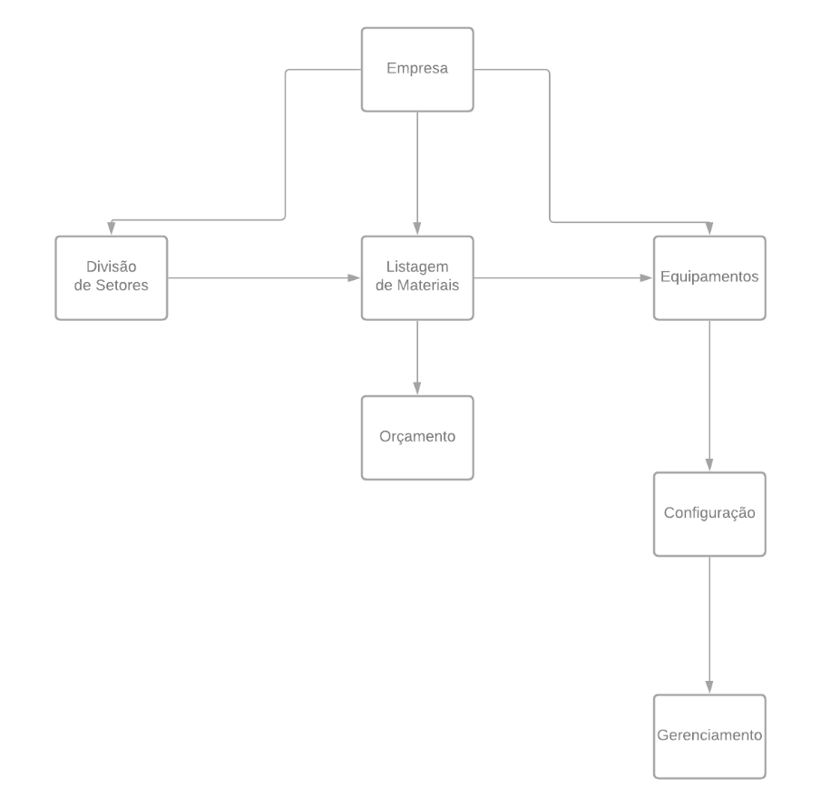

Após o aceite do cliente o cronograma foi estimado em 2 meses para execução, implementação dos serviços que serão oferecidos a rede a curto e longo prazo, suas melhorias de forma geral e o cumprimento de cada serviço ou tarefas apresentadas. No cronograma podemos ver o tempo necessário para o cumprimento das tarefas em questão e qual será a mudança feita após esse tempo ter sido usado ou mesmo os serviços que foram propostos estiverem prontos e funcionando de acordo com o sugerido.

|  |  |  |
| --- | --- | --- |
| **Atividades listadas** | | |
| Previsão de Início | • Análise e organização do cabeamento de rede usando técnicas e normas de cabeamento estruturado;  • Criação de e implementação um projeto de rede LAN para residência e para o comércio;  • Instalação de Firewall e testes funcionais;  • Sistemas de Backup automático;  • Implementação da separação de compartilhamento de arquivos na rede apenas na rede comercial, evitando que a rede doméstica tenha acesso. | 2 Meses/Possibilidade de alterações |
| Previsão Final | • Melhorar as comunicações na empresa;  • Modernizar tecnologias;  • Melhorar a segurança das aplicações;  • Melhorar a produtividade; | 2 Meses/Possibilidade de alterações |

*Tabela 1: Cronograma.*

* Levantamento de Aplicações

|  |  |  |  |  |
| --- | --- | --- | --- | --- |
| **Aplicações** | | | | |
| **Nome da aplicação** | **Tipo de aplicação** | **Nova? (Sim/Não)** | **Criticalidade** | **Comentários** |
| Mozilla Firefox | Web Browsing | Não | Não crítico | Acesso a páginas Web |
| Mozilla Thunderbird | Correio Eletrônico | Sim | Crítico | Cliente de e-mail |
| Google Chrome | Web Browsing | Não | Não crítico | Acesso ás páginas Web |
| LibreOffice Writer | Editor de texto | Sim | Não crítico |  |
| Skype | Videoconferência | Sim | Não crítico |  |
| Telegram | Mensagens instantâneas | Não | Não crítico |  |
| Instagram | Mensagens instantâneas/Stream | Não | Não crítico |  |
| Facebook | Mensagens instantâneas/Stream | Não | Não crítico |  |
| Zabbix | Monitoramento de rede | Sim | Crítico | Usado para monitorar o tráfego e utilização da rede |
| VNC | Acesso Remoto | Sim | Não Crítico | Usado para acesso remoto e configurações |
| OCS Inventory NG | Monitoramento de rede | Sim | Crítico |  |
| SIAE | Plataforma de gestão de automação | Sim | Crítico |  |
| Games | Serviço de Stream | Não | Crítico |  |
| Meet | Videoconferência | Não | Crítico |  |
| Classroom | Ambiente virtual de aprendizagem | Sim | Crítico | Usado na parte residêncial |
| Outlook | Correio eletrônico | Sim | Crítico |  |
| Netflix | Stream de vídeo | Não | Crítico | Usado na residência |
| Amazon Prime Video | Stream de vídeo | Não | Crítico | Usado na residência |

*Tabela 2: Levantamento de aplicações.*

Metas Técnicas

* Escalabilidade

Após a implementação do projeto de atualização e melhoria da rede, prevendo uma possível expansão sem que haja novas mudanças na estrutura física e seus equipamentos para os próximos 2 anos, prevendo por exemplo, que se houver uma expansão no número de caixas eletrônicos esses utilizarão a rede WiFi, evitando a adição de mais cabeamento.

* Disponibilidade

A estrutura atual não possui solução segura de redundância de link com a rede externa, caso haja perda de conexão. O projeto visa proporcionar uma melhor estrutura e configuração dos equipamentos de rede com intuito de apresentar segurança e confiabilidade na comunicação entre a LAN e servidores externos.

A rede estará disponível durante 24 horas por dia, durante todos os dias, entretanto é preciso haver paradas, em alguns momentos para que sejam efetuadas manutenção preventiva ou corretiva e atualização de softwares dos equipamentos de rede com tempo pré-determinado sendo comunicado com antecedência de, no mínimo, 24 horas, ou por se tratar de um supermercado pode ser ajustado para que esses serviços sejam feitos em horários que não esteja aberto aos clientes.

Partindo das informações anteriores, os valores de disponibilidade em ótimo ficariam:

Disponibilidade em uptime 99,5%, com período de downtime anual de 43,70 horas, com equivalência mensal de 3,40 horas , e diário com 7,14 min.

* Desempenho

Na rede atual a utilização da largura de banda é feita sem qualquer política de controle de banda, ocasionando lentidão em algumas estações. Atualmente existe apenas um roteador para distribuir o link para a rede doméstica e comercial.

Para um melhor desempenho será proposto a instalação de um switch, e dois novos roteadores, sendo um para a rede doméstica e um para o escritório, o switch será utilizado para conectar à rede dos caixas e demais dispositivos, serão instalados dois acess points para o sistema de segurança.

A capacidade de bandwidth é de 400Mbps sendo a utilização atual, deste valor, consumido em 65% para residência 35% para o comércio em tempo de pico, onde as especificações em ótimo dados a seguir:

|  |  |  |
| --- | --- | --- |
| Divisão da banda disponível | | |
|  | Utilização Máxima | Utilização Média |
| Sistema de segurança Câmeras | 20% | 10% |
| Sistema de Segurança CPD | 20% | 10% |
| Sistema Comercial Caixas | 10% | 5% |
| Sistema Comercial Escritório | 40% | 20% |
| Sistema residencial | 20% | 10% |

* Segurança

A empresa não possui normas ou grandes requisitos de segurança da rede, possuindo apenas controle de autenticação local de logon do Windows por conta de usuário, alguns com senha de administrador em branco, e um software de proteção contra vírus.

Sendo que a maior preocupação atual é a gerência do sistema de segurança que é feita apenas pelo administrador.

Para melhorar a segurança da rede, o projeto propõe a criação de políticas de autenticação de usuários, contas e grupos de usuários. Com isso o acesso aos recursos das estações, seriam controlados por um servidor de autenticação com base no perfil de cada usuário, onde as políticas de grupo (GPO) que fornecerão acesso a recursos, aplicações específicas pré-definidas e controle de acesso à rede externa baseado em proxy com autenticação, utilizando uma UTM (*Unifed* Threat Management), negando o acesso às páginas WEB de conteúdo inapropriado ou considerado inseguro para a rede interna e/ou ambiente e, também, um firewall para detecção e bloqueio de intrusos oriundos da rede externa.

* Gerenciabilidade

A instituição não possui política, até o momento, de gerenciamento.

A determinação de uma meta para gerenciamento da rede será baseada nas

seguintes políticas de gerenciamento:

* Gerenciamento de desempenho;
* Gerenciamento de configuração;
* Gerenciamento de falhas;
* Gerenciamento de contabilização;

No gerenciamento de segurança serão feitos testes e usados softwares de análise de pacotes como: Wireshark (https://www.wireshark.org/) e MRTG (https://www.mrtg.com/) para assegurar o uso correto dos recursos da rede por parte

dos usuários.

No gerenciamento de desempenho permitirá um controle de largura de banda

que serão usados pelas estações e seus recursos através da rede externa e também pelas aplicações de dados e voz.

O gerenciamento de configuração será feito através de documentação feita

pelo administrador da rede garantindo uma reconfiguração dos elementos de rede

de forma rápida.

Gerenciamento de falhas será possível detectar as principais falhas da rede

para que possam ser corrigidas e reportadas ao administrador da rede na empresa

via e-mail ou mensagem de texto.

O gerenciamento de contabilidade é possível analisar o tráfego da rede e uso

da largura de banda.

Equipamentos de rede tais como: roteadores, switches gerenciáveis e storages serão configurados para que somente os administradores tenham acesso a fim de que os outros usuários não façam alterações ou prejudiquem o funcionamento.

Todo gerenciamento será centralizado em um servidor de monitoramento e

inventário usando a plataforma Zabbix (<http://www.zabbix.com/)> integrado com OCS

Inventory (<http://www.ocsinventory-ng.org>).

Para acesso remoto às máquinas da rede local será usado o acesso à área

de trabalho remota do Windows e o software VNC (<http://www.realvnc.com.br>).

* Usabilidade

Por não existir equipamentos ou políticas que permitam a facilidade do uso da rede, o projeto propõe suprir essa necessidade implementando servidores de distribuição dinâmica de IP (DHCP), resolução de nomes (DNS) e compartilhamento de arquivos (SMB). Para a comunicação em rede será usado o protocolo TCP/IP versão 4, por permitir a restrição de comunicação das redes doméstica e comercial para que as mesmas funcionem de forma independente.

‘

* Adaptabilidade

É possível tornar a rede mais confiável com o uso de tecnologias emergentes no mercado, tais como: VPN, Rede sem fio e outras tecnologias compatíveis com o padrão *Fast Ethernet* ou Gigabit Ethernet. À medida que as aplicações exigirem maior largura de banda para que possam funcionar com mais qualidade e estabilidade, será feito uma priorização do tráfego de dados com políticas de QoS.

* Viabilidade

Atualmente o custo de sistema de rede de computadores para o cliente é apenas o pagamento mensal do link, e a pessoa responsável.

Será necessária a realização de uma análise de usuário para saber se a pessoa responsável atualmente será capaz de manter o novo sistema de gerenciamento de rede e segurança, ou será necessário a contratação de uma nova pessoa. A fim de facilitar esse processo propõe-se a implementação de novos sistemas que sejam de simples acesso para uma pessoa que seja capacitada na área.

Será necessário estimular uma meta de vendas para que a empresa consiga pagar todas as despesas e também para compreender o retorno do investimento. As metas possibilitam ter um panorama mais amplo sobre a concretização do negócio e do faturamento.

Mapas de topologia lógica

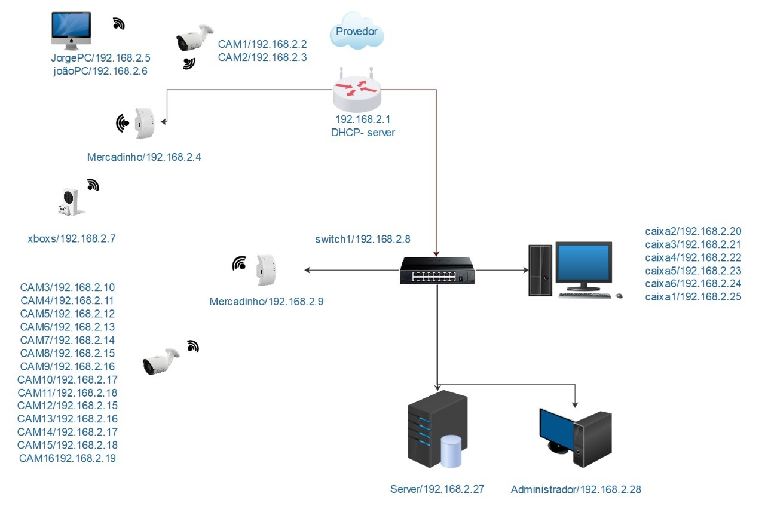

* **Esquema de nomes e endereçamento**

De acordo com dados levantados, existe um padrão para nomenclatura de nome das estações e equipamentos de rede.

O endereçamento usado é do tipo dinâmico fornecido pelo roteador (gateway) que estabelece a conexão com a internet.

Tabela 1. Nomes e endereços

|  |  |  |  |
| --- | --- | --- | --- |
| **Dispositivo** | **Endereço IP** | **Máscara de Subrede** | **Gateway Padrão** |
| R1 | 192.168.2.1 | 255.255.255.0 |  |
| CAM1 | 192.168.2.2 | 255.255.255.0 | 192.168.2.1 |
| CAM2 | 192.168.2.3 | 255.255.255.0 | 192.168.2.1 |
| Mercadinho(Repetidor 1) | 192.168.2.4 | 255.255.255.0 | 192.168.2.1 |
| JorgePC | 192.168.2.5 | 255.255.255.0 | 192.168.2.1 |
| joãoPC | 192.168.2.6 | 255.255.255.0 | 192.168.2.1 |
| xboxs | 192.168.2.7 | 255.255.255.0 | 192.168.2.1 |
| SW1 | 192.168.2.8 | 255.255.255.0 | 192.168.2.1 |
| Mercadinho(Repetidor 2) | 192.168.2.9 | 255.255.255.0 | 192.168.2.1 |
| CAM3 | 192.168.2.10 | 255.255.255.0 | 192.168.2.1 |
| CAM4 | 192.168.2.11 | 255.255.255.0 | 192.168.2.1 |
| CAM5 | 192.168.2.12 | 255.255.255.0 | 192.168.2.1 |
| CAM6 | 192.168.2.13 | 255.255.255.0 | 192.168.2.1 |
| CAM7 | 192.168.2.14 | 255.255.255.0 | 192.168.2.1 |
| CAM8 | 192.168.2.15 | 255.255.255.0 | 192.168.2.1 |
| CAM9 | 192.168.2.16 | 255.255.255.0 | 192.168.2.1 |
| CAM10 | 192.168.2.17 | 255.255.255.0 | 192.168.2.1 |
| CAM11 | 192.168.2.18 | 255.255.255.0 | 192.168.2.1 |
| CAM12 | 192.168.2.19 | 255.255.255.0 | 192.168.2.1 |
| caixa1 | 192.168.2.20 | 255.255.255.0 | 192.168.2.1 |
| caixa2 | 192.168.2.21 | 255.255.255.0 | 192.168.2.1 |
| caixa3 | 192.168.2.22 | 255.255.255.0 | 192.168.2.1 |
| caixa4 | 192.168.2.23 | 255.255.255.0 | 192.168.2.1 |
| caixa5 | 192.168.2.24 | 255.255.255.0 | 192.168.2.1 |
| caixa6 | 192.168.2.25 | 255.255.255.0 | 192.168.2.1 |
| Administrador | 192.168.2.26 | 255.255.255.0 | 192.168.2.1 |

* **Avaliação simplificada de cabeamento:**

Para a interligação das estações do Mercado ao Roteador, principal é usado um cabo UTP (par trançado, não blindado) de categoria 5e, conector RJ-45 usando o padrão de conectorização EIA/TIA 568A, por intermédio de uma placa de rede FastEthernet a um switch de 16 portas 10/100 Mbps.

Existem 2 repetidores que utilizam o mesmo tipo de cabo para conexão, sendo 1 conectado diretamente ao roteador principal na residência, utilizado na conexão WiFi padrão 802.11 de console de game, computador doméstico, televisão Smart e outros equipamentos, como celulares e equipamentos smart (Echo Dot, eletrodo-mésticos, etc) e o outro fica localizado no mercado, sendo conectado a rede pelo Switch, e nele é conectado todo sistema de segurança.

* **Saúde da rede**

Podemos aplicar uma regra geral em que as câmeras IP têm um consumo máximo de 4 Mb para cada Megapixel de resolução que a câmera possui na codificação H264 + e 3 Mb para cada Megapixel de resolução em H265 +.

Desta forma podemos calcular;

- 3Mb x 2Mpx = 6Mb por câmera 14 câmeras x 6Mb por câmera = 84 Mbps de consumo máximo de banda.

Baseando que os caixas irão trabalhar offline, e as requisições web serão feitas ao enviar dados de clientes para banco de dados,

O consumo máximo por caixa será de 5Mbps, em um valor de pico em queos 6 caixas estarão funcionando, são necessários 30 Mbps.

A partir do nó, o switch já limita a banda para 10/100Mbps, e  as câmeras ficam ligadas interruptamente, a faixa livre para os uso dos caixas é de 16Mbps, de forma que em uma situação onde as máquinas se revezam funcionaria, mas em um caso de valor de pico, já estouraria o limite de banda, fazendo com que certos serviços ficassem offline, isso explica, a principal reclamação do contratante onde o mesmo apontava que as câmeras ficavam fora de serviço de maneira aleatória , isso ocorre devido ao congestionamento da banda passante, e isso sem considerar o tráfego utilizado pelo servidor e pela central de administração, que facilmente também poderiam causar um estouro do limite máximo de banda.

Essa simulação é feita baseada em um valor ótimo onde no switch chega o valor de 100 Mbps, pois como não há controle ou limitação de uso de tráfego, ou divisão das redes, doméstica e comercial, pode haver logo no início um consumo total da banda, já que serviços de streaming, e gaming consomem valores exorbitantes e podem ocupar toda a faixa, de forma a monopolizar o serviço causando uma grande limitação de disponibilidade.

Ainda temos outros problemas, os nós também podem causar atenuação, e os repetidores não são potentes o suficiente para manter o tráfego pelo período de tempo estimado.

* **Estado dos equipamentos de rede.**

Os equipamentos utilizados na rede atualmente, estão em bom estado de uso, e ainda podem ser reaproveitados, o grande problema é que atualmente estão sendo utilizados de forma a sobrecarregar o sistema e sem nenhuma forma de gerenciamento.

Os cabos não possuem certificação, e a distância dos nós não estão de acordo com as normas de cabeamento estruturado, onde até mesmo a parte final, que leva aos conectores de rede das paredes vem pelo chão, de maneira que facilmente pode acontecer acidentes e causar danos aos conectores prejudicando a conexão.

**Caracterização da Carga**

* **Fluxo**

* Comunidades de usuários e locais de armazenamento.

A identificação de tráfego na rede foi baseada no número de usuários que fazem uso dos recursos da rede local para a rede externa (WAN) e no armazenamento de dados.

Os locais com maior fluxo de dados são das estações dos caixas eletrônicos, administração e residência, para a rede externa.

O desempenho da rede é prejudicado quando as estações da residência acessam a rede externa simultaneamente.

|  |  |  |  |
| --- | --- | --- | --- |
| **Nome da**  **comunidade de**  **usuários** | **Tamanho da**  **comunidade (número**  **de usuários)** | **Localização da**  **comunidade** | **Aplicações usadas pela comunidade** |
| Administração Mercado | 2 | Mercado | Google Chrome,Skype,Telegram,Outlook, Mozilla Thunderbird, Zabbix, VNC, SIAE |
| Funcionários do Mercado | 20 | Mercado | Microsoft Office, Mozilla Firefox,Mozilla thunderbird, Zabbix. |
| Moradores da residência | 4 | Residência | Google Chrome, Skype, Telegram, Instagram, Facebook,Meet, Stream de Games, Classroom, Netflix, Amazon Prime Video. |

* Caracterização de fluxo.

|  |  |  |  |  |  |  |  |  |
| --- | --- | --- | --- | --- | --- | --- | --- | --- |
|  | **Destino 1** | | **Destino 2** | | **Destino 3** | | **Destino 4** | |
|  | **Mbps** | **Rota** | **Mbps** | **Rota** | **Mbps** | **Rota** | **Mbps** | **Rota** |
| Sistema de segurança | 84 | Mercadinho switch1 | 84 | Server |  |  |  |  |
| Administração | 25 | switch1 | 25 | dhcp  -serv | 25 | wan |  |  |
| Caixas | 30 | switch1 | 30 | server | 30 | switch  dhcp-server | 30 | wan-web server |
| Residência | 310 | Mercadinho | 310 | dhcp  -serv |  | wan |  |  |

* **Carga**
* Estimativa de carga ao longo do tempo: agregado ou por aplicação.

A estimativa ao longo do tempo foi feita de maneira a agregar todos os dados utilizados ao longo de um dia, de forma a visualizar a demanda.

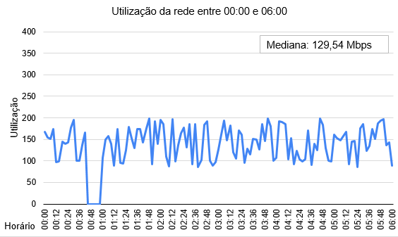

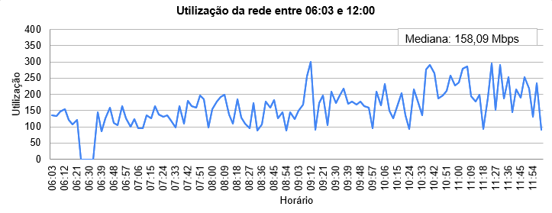

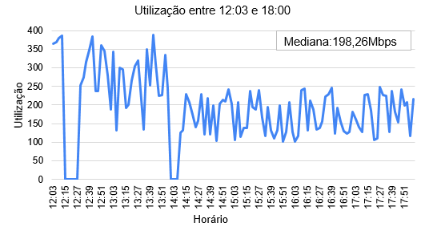

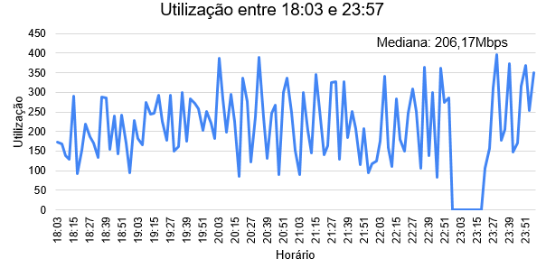

 Ao observar os gráficos foi possível determinar o Tempo off e o tempo on ao longo de 1 dia, o downtime 54 min, isso equivale a 3,75% do tempo, ou seja, no dia observado a rede obteve uma disponibilidade de 96,25%

Também é possível aferir que a um grande uso de banda durante todo o dia, tendo sua máxima de pico pelo período da tarde após as 12 horas.

* **Requisitos de QoS.**

|  |  |  |  |  |
| --- | --- | --- | --- | --- |
| **APLICAÇÃO** | **CONFIABILIDADE** | **RETARDO** | **FLUTUAÇÃO** | **LARG. DE BANDA** |
| Correio eletrônico | baixo | Baixa | Baixa | Baixa |
| Transf. de Arquivos | Alta | Alta | Baixa | Média |
| Acesso a Web | Alta | Média | Baixa | Média |
| Login remoto | baixa | baixa | baixa | Baixa |
| Áudio por demanda | Baixa | Baixa | Alta | Média |
| Vídeo por demanda | Alta | Alta | Alta | Alta |
| Telefonia | Baixa | baixa | baixa | baixa |

Topologia lógica da sua rede

Topologia lógica da rede é em árvore e seguirá de acordo com a figura 1, ilustrada abaixo. Os equipamentos serão configurados de acordo com a tabela de IPs.

Figura 1 - Diagrama de topologia

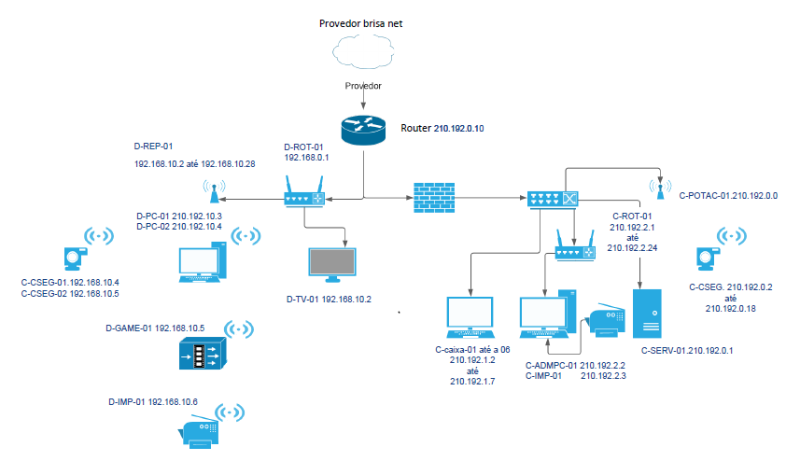

|  |  |  |  |
| --- | --- | --- | --- |
| Rede Doméstica | | | |
| **Equipamento** | **IP** | **Gateway** | **Máscara** |
| Router | 210.192.0.10 | - | 255.255.0.0 |
| Roteador principal da rede doméstica | 192.1682.0.1 | 210.192.0.10 | 255.255.255.240 |
| SmarTV | 192.168.10.1 | 192.168.0.1 | 255.255.255.240 |
| Repetidor Doméstico | 192.168.10.2 | 192.168.0.1 | 255.255.255.240 |
| Terminais domésticos | 192.168.10.2 até 192.168.10.28 | 192.168.10.2 | 255.255.255.0 |
|  |  |  |  |
| Rede Comercial | | | |
| **Equipamento** | **IP** | **Gateway** | **Mascara** |
| Router | 210.192.0.10 | - | 255.255.0.0 |
| Switch | 210.192.0.0 | 210.192.0.10 | 210.192.0.252 |
| Servidor Backup | 210.192.0.1 | 210.192.0.100 | 210.192.0.255 |
| Caixa 01 a 06 | 210.192.1.1 até 210.192.1.254 | 210.192.0.100 | 210.192.0.255 |
| Câmeras de seg | 210.192.0.2 até 210.192.0.254 | 210.102.0.100 | 210.192.1.255 |
|  |  |  |  |
| Rede Escritório | | | |
| **Equipamento** | **IP** | **Gateway** | **Mascara** |
| Switch | 192.168.0.100 | 210.192.0.100 | 210.192.0.255/24 |
| Roteador TP-Link | 210.192.2.1 até 210.192.2.254 | 210.192.0.100 | 210.192.2.255 |

* **Redundância.**

Devido a limitação do orçamento, não foi contratado links extras ao provedor para promover  redundância, de forma que a distribuição depende do link principal.

* **Camadas.**

O projeto contemplará a divisão da rede em 3 camadas, o núcleo com o router, a camada de distribuição com os roteadores, switchs e repetidores, e por último a camada de aplicação, que vem como os dispositivos, agrupados e nomeados, mediante a rede.

* **Conexão com o provedor.**

Conectado ao provedor de Internet Brisanet, através de cabo fibra óptica temos o roteador número 1, com IP fixo: 210.192.0.10/16 e Máscara: 255.255.255.0, que recebe um link com 400Mbps de banda. 

* **Endereçamento e Nomes.**

Quais as redes existentes e Sub-redes.

São 2 redes distribuídas da seguinte forma:

* Rede doméstica, é separada, e é invisível para a rede comercial.
* Rede comercial, é invisível para rede doméstica, e a rede comercial é dívida em 3 Sub-redes: segurança, administração e caixas.
* **Endereçamento.**

O endereçamento estático para Router principal (Router). Na rede doméstica haverá um roteador D-ROT-01, que disponibilizará endereçamento dinâmico para os hosts. Na rede comercial o endereçamento será feito de maneira estática, com exceção da administração que possuirá um roteador configurado com IP dinâmico, (C-ROT-01) ou seja, as câmeras e os caixas serão IP fixo.

* **Política para nomeação e nomes dos equipamentos**.

Será posto como indicador inicial uma letra representando o nome da rede D para doméstica C para comercial. Em subsequência temos as iniciais indicando o tipo de dispositivo ou sua aplicação conectada aquela rede, e por último a sua numeração de ordem de conexão, com exceção do Roteador principal, que vai ser chamado de Router e o provedor que vai ser identificado como provedor-brisa. A tabela abaixo lista os nomes dos equipamentos por camadas:

|  |  |  |  |  |  |
| --- | --- | --- | --- | --- | --- |
| **Camada de Núcleo** | | **Camada de Distribuição** | | **Camada de Aplicação** | |
| **Dispositivo** | **Nome** | **Dispositivo** | **Nome** | **Dispositivo** | **Nome** |
| Roteador Principal | Router | Roteador principal da rede doméstica | D-ROT-01 | SmartTV | D-TV-01 |
| Repetidor Doméstico | D-REP-01 | Computador filho | D-PC-01 |
| Computador filha | D-PC-02 |
| Câmera de segurança | D-CSEG-01 |
| Câmera de segurança | D-CSEG-02 |
| Impressora Multifuncional | D-IMP-01 |
| X-box | D-GAME-01 |
| Switch Router | C-RSWT-01 | Servidor Backup | C-SERV-01 |
| Caixa 01 | C-caixa-01 |
| Caixa 02 | C-caixa-02 |
| Caixa 03 | C-caixa-03 |
| Caixa 04 | C-caixa-04 |
| Caixa 05 | C-caixa-05 |
| Caixa 06 | C-caixa-06 |
| Ponto de Acesso | C-POTAC-01 | Câmera Seg | C-CSEG-01 |
| Câmera Seg | C-CSEG-02 |
| Câmera Seg | C-CSEG-03 |
| Câmera Seg | C-CSEG-04 |
| Câmera Seg | C-CSEG-05 |
| Câmera Seg | C-CSEG-06 |
| Câmera Seg | C-CSEG-07 |
| Câmera Seg | C-CSEG-08 |
| Câmera Seg | C-CSEG-09 |
| Câmera Seg | C-CSEG-10 |
| Câmera Seg | C-CSEG-11 |
| Câmera Seg | C-CSEG-12 |
| Câmera Seg | C-CSEG-13 |
| Câmera Seg | C-CSEG-14 |
| Câmera Seg | C-CSEG-15 |
| Câmera Seg | C-CSEG-16 |
| Roteador TP-link | C-ROT-01 | Computador  administrativo | C-ADMPC-01 |
| Impressora multifuncional | C-IMP-01 |

* **Funcionamento de switches e roteadores.**

**Protocolos ou caraterísticas especiais a serem considerados.**

O protocolo de roteamento utilizado será o MPSL, configurado no Switch Router (C-RSWT-01).

* **Estratégia de Segurança.**

*Que serviços serão oferecidos? Para quais dados?*

Será contratado um administrador de redes, para monitorar o funcionamento e corrigir possíveis falhas, não será possível acessar os computadores da empresa remo-tamente.

Os usuários da empresa serão treinados quanto às políticas de segurança de rede.

Para o serviço de Transferência eletrônica de fundos existe a necessidade de básica-mente três componentes:

* + Automação Comercial: composto de um ou mais módulos executáveis, gerência periféricos da Automação Comercial, ou seja, conjunto de softwares e hardwares responsáveis pelos processos de vendas (exceto Pinpad);
  + Gerenciador Padrão: módulo responsável pelo direcionamento da transação para os respectivos módulos TEF (amex, redecard ou visanet). Efetua o tratamento das atividades TEF, permitindo que a automação comercial interaja com as administradoras de cartão de crédito e de débito, de forma simples e eficiente;
  + Modulo TEF: Softwares que efetuam a interface com o usuário para coleta dos dados da transação a ser realizada e comunicação com as administradoras de cartão para cumprimento da tarefa solicitada.
* **Alguns mecanismos que poderiam ser utilizados.**

Segurança Física: catracas de acesso, cartão de RFID para liberação de acesso a parte interna.

Autenticação: Login e senha criados pelo gerente de redes.

Autorização: O gerente de redes bloqueia e libera níveis de acesso aos usuários.

Filtragem de pacotes/Firewalls: Monitoramento de acesso através de softwares e avaliar o tráfego.

* **Estratégia de Gerência.**

A gerência será pró-ativa, visando verificar a saúde da rede constantemente, avaliando o desempenho, disponibilidade e podendo planejar os recursos para possíveis melhorias. Serão utilizadas ferramentas de software para que esse gerenciamento seja possível.

* **Processo de gerência implantado.**

O foco principal será no gerenciamento de falhas e segurança, em seguida o desempenho e a contabilidade de uso da rede e por último a configuração, avaliando e inventariando a rede, descobrindo e monitorando as configurações dos objetos.

Por se tratar de uma rede pequena será utilizado a gerência In-band.